六年级七上第二章第三节 世界的地形（第1课时）

预习目标:
知识与能力：
1、正确理解地形、海拔、相对高度的概念
2、知道五种陆地地形形态特征、主要的地形区之最及两大山脉带
3、认识主要的海底地形
过程与方法：
通过读图比较不同类型地形图的优点与不足
情感、态度与价值观：
关注当地的地形类型以及对生产、生活的影响，培养学生关心家乡、热爱家乡的情感。
预习重点：在地形图中识别五种主要的陆地地形类型
预习难点：根据需要选择地图，查找所需要的地理信息，养成在日常生活中使用地图的习惯

预习学案：
学习任务一：阅读课本33页，理解地形、海拔、相对高度
1、地表各种 的形态, 总称为地形。
2、（1）海拔是地面某一地点高出 的 ；
相对高度是指地面某个地点高 的垂直距离，即两点之间的__________。
例：判断选出属于相对高度的__________。
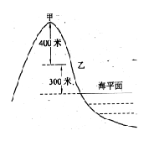
a、树高20米 b、身高1.7米
c、楼高30米 d、珠穆朗玛峰8844.43米
（2）读右图完成下列各题： 甲的海拔是 米，乙的海拔是 米，甲乙相对高度是 米。
学习任务二：阅读课本34—35页，知道五种陆地地形的形态特征、主要的地形区之最及两大山脉带
- 陆地地形分为____、____、 _____、____、和_____五种。
2、结合课本35“阅读”，完成表格：
世界之最 | 地形区 | 所在大洲
最大平原
最大高原
最长山脉
最高山脉
最大盆地
3、（1）陆地山脉主要两大地带：一是___________________二是_________________主要有 、 、 等山脉。
（2）中国的青藏高原平均海拔约________以上，是世界上________的高原。平原是陆地上分布相对广阔的地形，占陆地总面积_____ 以上。
学习任务三：阅读课本P36—37及图2-44，认识主要的海底地形
（1）陆地向海洋的自然延伸部分是 ,坡度____ ， 水深一般在____。
（2）大陆架向外倾斜的陡坡是 。
（3）大洋中新海底诞生的地方是 _________ ， 比较强烈。
（4）海洋底部最深的地方是 ，最大水深可达1万多米。 世界最深的是位于太平洋的 。

预习诊断：
1、世界上有“世界屋脊”之称的大高原是（ ）
A、东北平原 B．蒙古高原 C．青藏高原 D．巴西高原
2、地处环太平洋沿岸山脉带的山脉是（ ）
A.安第斯山 B.喜马拉雅山 C.阿特拉斯山 D.阿尔卑斯山
3、世界最高峰珠穆朗玛峰海拔8844.43米,我国吐鲁番盆地最低点的海拔为一155米,则两地之间的相对高度是( ) A.8999.43米 B.8691.13米 C.8848.13米 D.9158.13米
4、山地和丘陵的共同点有下列中的( )
A. 地面崎岖不平 B. 地面平坦 C. 相对高度相差不大 D. 海拔相差不大
5、陆地向海洋的自然延伸部分，坡度较缓，水深在200米以内的是( )
A. 大陆架 B. 大陆坡 C. 海沟 D. 洋盆
拓展训练:
考点一： 陆地地形特征
1、 读图，回答问题：甲、丙两地的相对高度是（ ）
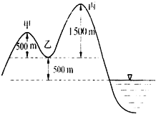
A. 1000米 B. 2000米 C. 3000米 D. 4000米
2、下列关于各种地形形态的描述，不正确的是( )
A. 海拔较低，地面起伏小 平原
B. 海拔较高，边缘比较陡峻，地面起伏小 高原
C. 四周被山地或高原环绕，中间较低 盆地
D. 地面崎岖不平，相对高度大于200米 丘陵
考点二：读“世界主要山脉分布图”，完成下列要求：
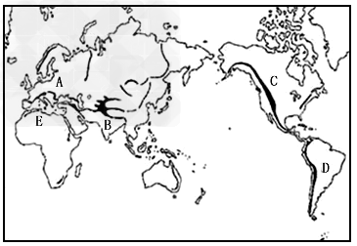
1.写出图中字母代表的山脉及其所在大洲的名称： A是___________山脉、在________洲，B是__________山脉、在________洲，E是___________山脉、在___________洲。C是_________山脉、在 ________ 洲，D是___________山脉、在___________洲。
2.将下面地形区的数字代号填入图中相应位置： ①亚马孙平原；②青藏高原；③刚果盆地。
3.从图中可以看出，世界两大山脉带，一是________沿岸山脉带，二是横贯_______大陆南部和________洲西北部的山脉带。
4.世界上最长的山脉是________山脉，代表字母为________，它的东部有世界上最大的平原________平原。
5.B是________山脉，山脉北面的________高原是世界上最高的高原。
6.山脉A是________山，这里是世界上著名的滑雪胜地之一。
考点三：海底地形多种多样,属于大陆向海洋的自然延伸,一般坡度不大,海水不深的是( )
A.大陆架 B.海沟 C.海盆 D.大洋中脊
限时作业（10分）
1、关于五种地形类型的叙述错误的是（ ）
A、丘陵海拔多在500米以下,相对高度一般不超过200米
B、山地海拔多在500米以上,坡度较缓,沟谷较浅
C、平原和高原的共同点是地形起伏小
D、盆地四周多被山地或高原环绕,中部相对低平
2、关于丘陵的描述，正确的是（ ）
A、峰峦起伏，坡度陡峻 B、按一定的走向有规律的分布
C、海拔高，但相对高度低 D、有起伏，但坡度和缓
3、世界上有"世界屋脊"之称的大高原是（ ）
A．东北平原 B．蒙古高原 C．青藏高原 D．巴西高原
4、世界最高峰珠穆朗玛峰海拔8844.43米,我国吐鲁番盆地最低点的海拔为一155米,
则两地之间的相对高度是( )
A.8999.43米 B.8691.13米 C.8848.13米 D.9158.13米
- 纵贯南北美洲山系是( )
A.喜马拉雅山系 B.阿尔卑斯山 C.科迪勒拉山系 D .阿特拉斯山
- 填空题
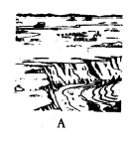
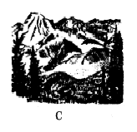
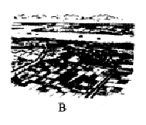

（1）A代表地形为____,这种地形海拔是
- 图形B代表的地形为 ，海拔大约 米以下。 A、B的共同点是 。
- 图形C代表的地形为 ,这种地形最高的是 ，最长的是 。科迪勒拉山系包括 山脉和 山脉

参考答案：
【拓展训练】
考点一：1A 2D
考点二：1、阿尔卑斯 欧 喜马拉雅 亚 落基 北美 安第斯 南美 2、略
3、太平洋 亚欧 非 4、安第斯 D 亚马孙 5、喜马拉雅 青藏 6、阿尔卑斯
考点三：A
【限时作业】
1-5:BDCAC
6:高原 500米以上 平原 200米以下 地面起伏小 山地 喜马拉雅山脉 安第斯山脉 落基山脉 安第斯山脉

